1. Название проекта

«БРЯНСКАЯ ХАЦУНЬ – СЕСТРА БЕЛОРУССКОЙ ХАТЫНИ».
Номинация: Лучшая региональная программа военно -исторического туризма.

2. Организатор (автор)
Директор турфирмы «Бригантина» Лиознов Михаил Самуилович – г.Брянск.

3. География проекта (территориальный охват)
г.Брянск, Брянская область, все соседние регионы (Смоленская, Калужская, Орловская области), г.Москва и т.д.

4. Сроки реализации практики
Со дня открытия мемориала «Хацуни» 25.10.2011 года и по настоящее время.

5. Контактные сведения (адрес, телефон, электронная почта)
Адрес офиса: 241050,г.Брянск,ул.Ромашина, д.32 ТЦ «Одиссей»
Тел.: 8-903-644-53-24, 8 ( 4832) 41-44-41, 74-20-57.
E-mail: lmtour@rambler.ru, brigantina@ro.ru
Адрес для корреспонденции: 241050, г.Брянск, ул.Луначарского, д.42, кв.2.

6. Логотип практики, если его нет – организатора.

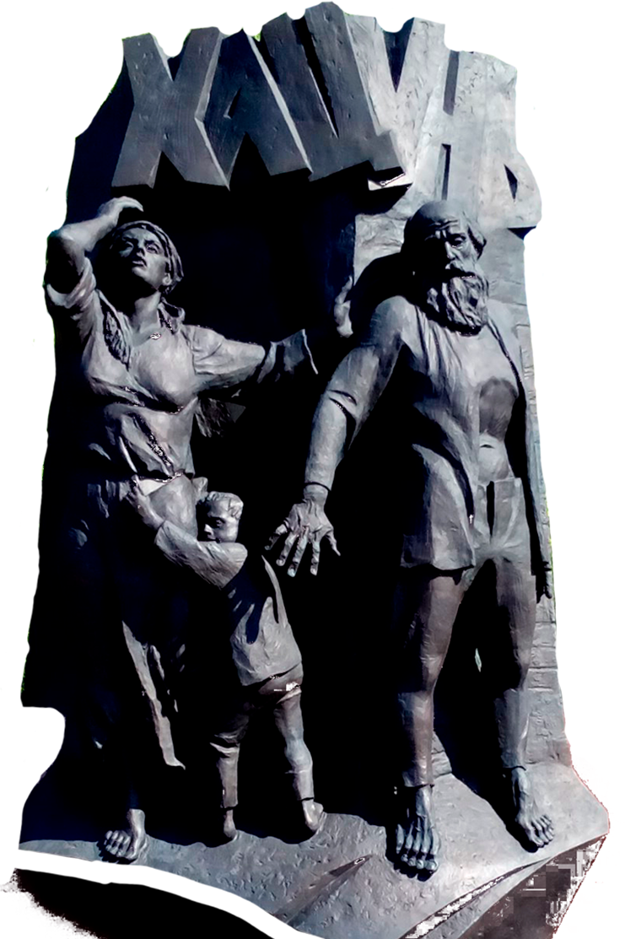

7. Цель и задачи практики. Основной замысел практики.
Основная цель нашей практики – разработать и систематически реализовывать такой военно –исторический маршрут, который бы отзывался в каждом детском сердце мыслью: «Нет - войне»!
Исходя из этого, задачи практики таковы - показать подрастающему поколению весь ужас и трагизм войны, на наглядном примере мемориала в д. Хацунь, отобразить все беды и лишения, которым подверглись жители мирной и многострадальной Брянщины.
Что касается основного замысла, то он - предельно ясен, и его можно кратко сформулировать знаменитыми строками поэта Р.Рождественского:
Люди! Покуда сердца стучатся,— помните!
Какою ценой завоевано счастье,—
пожалуйста, помните!
Детям своим расскажите о них, чтоб запомнили!
Детям детей расскажите о них, чтобы тоже запомнили!
Встречайте трепетную весну, люди Земли.
Убейте войну, прокляните войну, люди Земли!»
Вот, именно «Детям своим расскажите о них, чтоб запомнили» обо всех ужасах войны»- это и есть основной замысел нашего проекта!
Следует особо подчеркнуть, что по своему размаху и эмоциональному воздействию мемориальный комплекс «Хацунь» не уступает мемориалу « Хатынь» в Белоруссии.
Журавлиный клин, изображенный на внешней стене музея в Хацуни уходит в даль… А нас, взрослых, более всего сейчас волнует мысли о том, как сложится судьба наших детей дальше, будут ли они счастливы, будет ли вечно над их головой только мирное небо???…

8. Механизм реализации практики

Еще примерно за год до открытия президентом РФ В.В. Путиным Мемориального комплекса «Хацунь», которое состоялось 25.10.2011 года, турфирма «Бригантина» начала разработку нового экскурсионного маршрута для школьников. Его основными точками стали три трагических объекта: Лесные сараи - Пробное поле - Хацунь, неразрывно связанными с горькими событиями времен Великой Отечественной войны. Об открытии мемориала были оповещены через Департамент образования нашей области все учебные заведения Брянска и районов области. Наша турфирма также активно пропагандировала данный новый маршрут. До каждой школы нашей турфирмой были доведены специальные прайсы с описанием этого маршрута. Соотвествующая информация была размещена на нашем сайте. Кроме того, наша данная практика была выдвинута в 2018 году на две Всероссийские премии: вышла в финал конкурса «Маршрут года» и заняла 1-е место в финале конкурса –премии «Маршруты России-2018»! Тем самым мы продвигали нашу практику в различные регионы страны.

9. Результаты практики (желательна конкретика, в том числе по числу участников и т.п.)
Отклик по нашей практике не заставил себя долго ждать – одна за другой группы из различных учебных заведений Брянска и нашей области, а также всех соседних регионов с нашим участием начали посещать мемориал, проводя здесь Уроки Памяти, Скорби и Мужества!
Вот уже более семи лет мы привозим сюда детские школьные экскурсионные группы. Число участников таких поездок уже давно перевалило за десять тысяч человек. Естественно, что наша турфирма тесно сотрудничает с музеем мемориала в Хацуни. И вот, что говорит один из сотрудников этого музея "Только за февраль 2018 года мы провели 96 экскурсий, по две и более в день. К нам едут не только местные, но и посетители из Москвы, Казани, США, Израиля. По выходным мы проводим много индивидуальных экскурсий для тех, кто приезжает семьями. После увиденного остаться равнодушным невозможно. Впечатления остаются у всех, в том числе у школьников, они уезжают совершенно потрясенные и растроганные!...".
Следует особо отметить, что музейный комплекс «Хацунь» в Брянской области – первый в России мемориал в память об уничтоженных фашистами селах и деревнях.

10. Партнеры (в случае наличия)
Партнер по данной практике один - Музейный комплекс «Хацунь» в Брянской области.
11. Фото –прилагаются.

